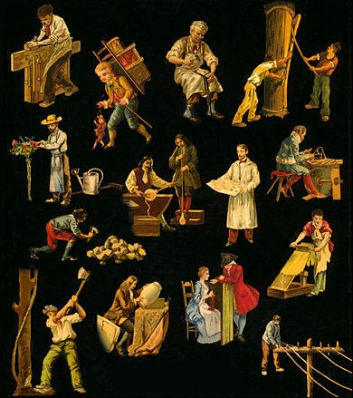
Les Métiers
Par Hullivan de Pingols

Sommaire :
Métiers de Récolte :………………………………………Page 3.
( Bûcheron / Chasseur / Mineur )

Métiers d’Artisanat :……………………………………..Page 4.
( Menuisier / Cuisinier / Forgeron )

Métiers Complexes :………………………………………Page 5.
( Alchimiste / Bibliothécaire / Ingénieur )

Métiers Artistiques :……………………………………...Page 6.
( Ménestrel / Marionnettiste / Naturaliste )

Métiers Spirituels :……………………………………….Page 7.
( Elu / Prêtre / Chaman )

Métiers Vagabonds :……………………………………...Page 8.
( Chercheur de Trésors / Mercenaire / Voleur )

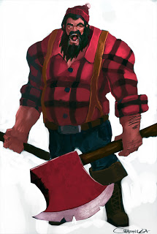
Les Métiers de Récolte:
Bûcheron :
Le Bûcheron a une haine toute particulière envers les arbres et tous les habitants de la forêt ce qui lui offre une meilleure habileté contre eux. Muni de sa hache, il hurle « Timbrééé ! » sur ses ennemis avant de les hacher menu.
« Ah zut ! C’tait pas oun arbre… Désolé M’sieu ! »

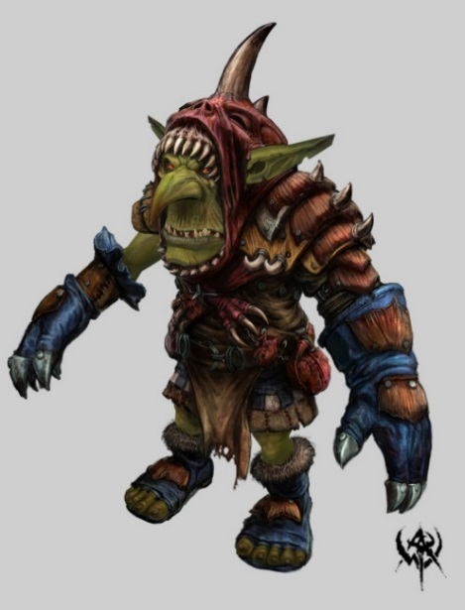
Chasseur :
Le Chasseur vit et survit dans la nature seul. A force, il connaît presque par cœur son environnement et il sait imiter les cris de plusieurs animaux et il aime leur compagnie (non, il n’est pas zoophile). Il adore la fourrure et le cuir ce qui constitue son habillement principal.

« Préparez-vous à chier dans les orties ! »

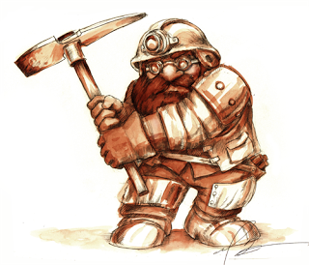
Mineur :
Le Mineur connaît les roches comme nul autre et a l’habitude de se déplacer dans les endroits sombres. Il aime incruster ses objets personnels de toutes les pierres dures et solides qu’il mine. Le Mineur est fier de son travail et fera tout son possible pour le défendre.
« Ça, c’est mon Caillou ! A moi, pas toucher ! »

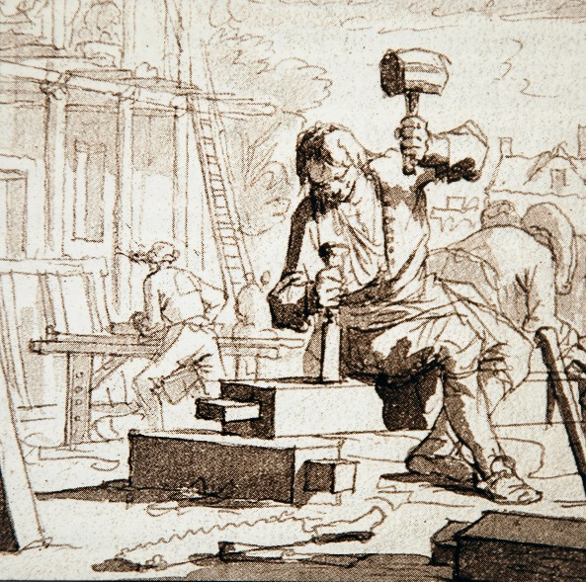
Les Métiers d’Artisanat :
« Réparation ! Billards, chaises, portes, qui veut ? »

Menuisier :
Le Menuisier aime construire et perfectionner. Il connait aussi les mécanismes tels que les catapultes, les pièges, les portes (piégées ou non), etc…Son amour pour le bois le rend incompatible avec le Bûcheron, le détestant. Dans un groupe il se dédie aussi à toute fabrication en bois (Torches, Casse-noisettes, etc…).

« Envie d’une bonne soupe ? …
Cuisinier :
… Ou d’une bonne baffe ? »

Maître dans l’art de remplir le ventre de ses compagnons, le Cuisinier sait tirer parti des bons côtés de tous les aliments qu’il trouve pour en faire un plat de rêve. Il maîtrise bien le hachoir, la louche ainsi que la nouille.
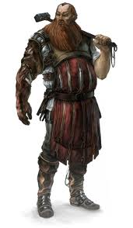
Forgeron :
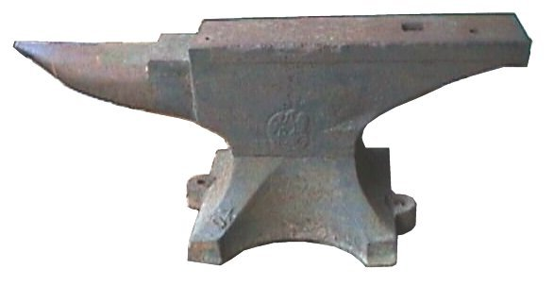
N’ayant d’amour que pour son enclume et son marteau (Qu’il porte toujours avec lui), le Forgeron pourra toujours réparer vos petits problèmes et sera toujours utile avec sa puissance de frappe non négligeable.
« Besoin d’une enclume ? »

Les Métiers Complexes :
Alchimiste :

L’alchimiste aime le danger et percer les secrets des éléments. Il y en a deux types cependant : L’un étant plus un inventeur qu’autre chose, l’autre étant un drogué passionné qui aime ses élixirs « fait maison »…

« GRUUU !!! »
« Envie d’un petit… Comment dire… Remontant ? »


Bibliothécaire :
Souvent pris de ridicule par ses compagnons pour son allure de « rat » il est très utile de par ses connaissances en tout genre (très utiles dans beaucoup de situations) et par le fait de savoir lire, ce qui est assez rare tout de même.
« Et oui, je vous emmerde ! »
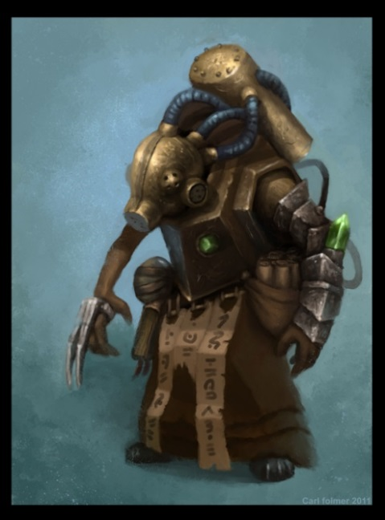

« L’inéluctabilité de mon désagrément est due à mon érudition. »
Ingénieur :
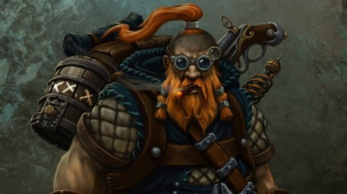
Faire sauter des trucs, démonter des bidules ou encore améliorer des machins, l’Ingénieur est d’une curiosité maladive et il ne peut s’empêcher de toucher à tout.
« Cling, Clong ! TZIIIT ZIIIT ! BOUUUUM !!! »

Les Métiers Artistiques :
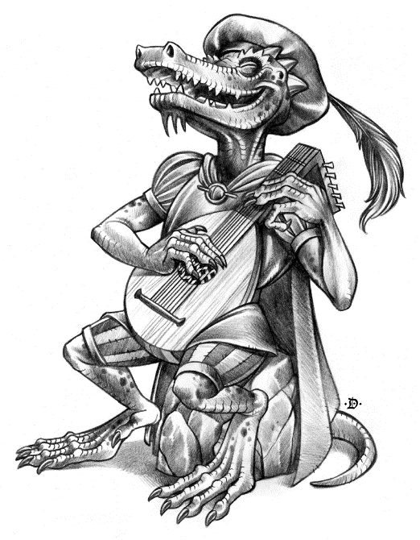
Ménestrel :
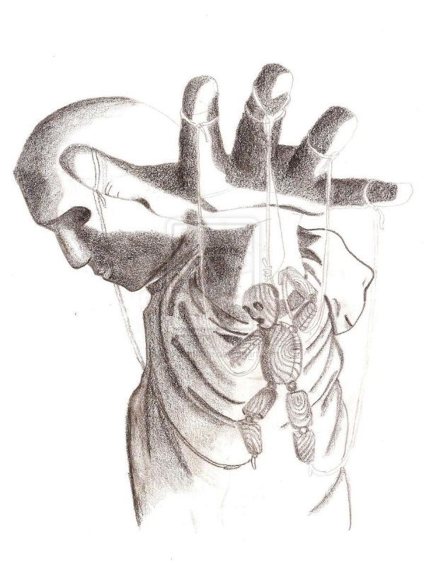
Le Ménestrel est de nature gai (dans les deux sens du terme) et remontera toujours le moral de ses amis par ses musiques ou par son air ridicule. Le Ménestrel sait bien attirer l’attention (en bien ou en mal) et n’a aucune peur de la honte.
« Ô gentil troll, gentil troll… Laisse mes amis, passer chemin… SPROTCH !!! »
Marionnettiste :
Convaincre que votre belle-mère est un cheval ou encore faire croire à des enfants que vous êtes le Frère Noël, le Marionnettiste est un As dans l’art de persuader. Il peut créer une marionnette de son choix (encore meilleure avec un Ebéniste / Bûcheron) et la faire parler car il est aussi ventriloque.
« Salut, moi c’est Yiggly, et lui, le grand, là, c’est Alfadir ! »

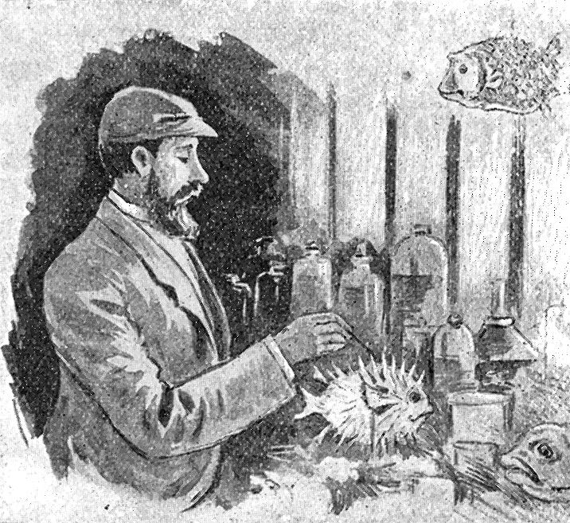
Naturaliste :
Le Naturaliste est un être souvent solitaire, car la mort repousse souvent l’humanité. Par contre, il connait l’anatomie de la plupart des créatures (et des hommes) par cœur. Grâce à ses connaissances, il peut tout aussi bien faire le bien comme le mal, sur un corps, humain ou non.
« Attention, ça va faire un peu mal… Voilà, là j’arrache votre peau, vous voyez, et maintenant je vous scie le bras ! »

Les Métiers Spirituels :
Elu :
La vie d’un Elu est difficile et souvent incompréhensible, Parfois on nous acclame et on nous offre de belles choses, et d’autres fois on veut nous empaler tout en nous brûlant. Tous les Elus sont blonds aux yeux bleus et ils ont une voix claire et posée.
« Paix et Fraternité sur ton peuple… »
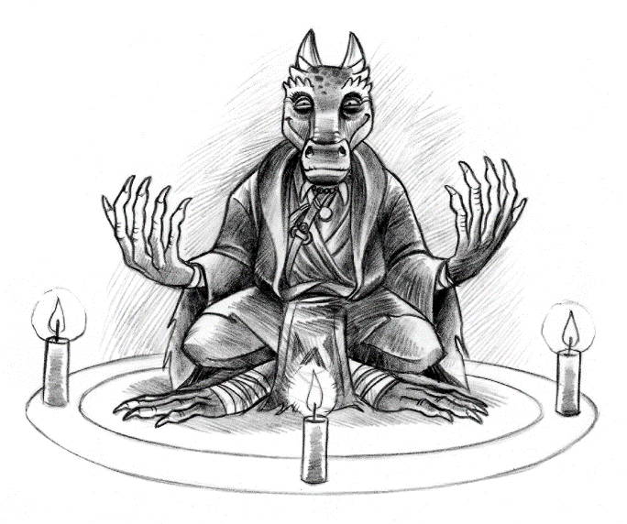
Prêtre :

« Ferme-la !!! »
Le Prêtre et manipulateur, il veut que le monde se convertisse à sa religion. Il choisit son dieu sur le catalogue de Dieux puis il fait tout son possible pour faire respecter les lois de celui-ci. Le Prêtre est cultivé et peu soigner le mental de ses gens contre de l’argent (Eh oui !).
« Une Bénédiction pour le Paradis contre quelques Ecus… »
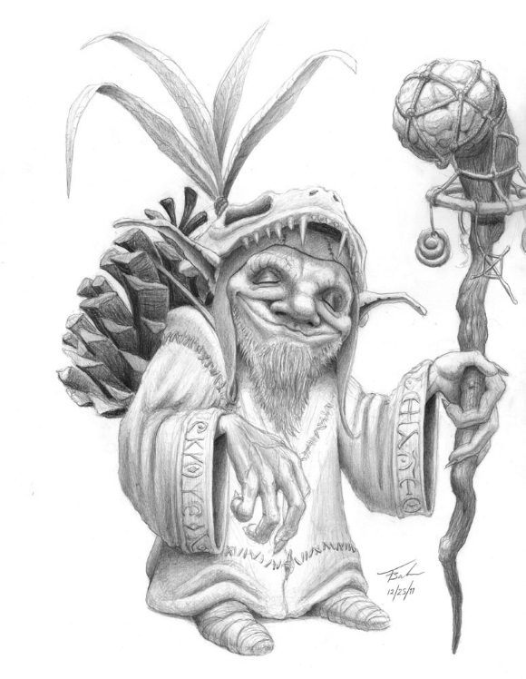
Chaman (ou Druide) :
Le Chaman vit en solitaire dans une région donnée, cela peut être le désert come la jungle… Il connaît tous les remèdes de ses contrées là, et vit en symbiose avec son environnement. Il est bon et généreux avec les animaux, comme avec les plantes. Il aime ne faire qu’un avec sa nature en portant des vêtements naturels…
« On ne dit pas mauvaises herbes, mais herbes indésirables... »
Les Métiers Vagabonds :
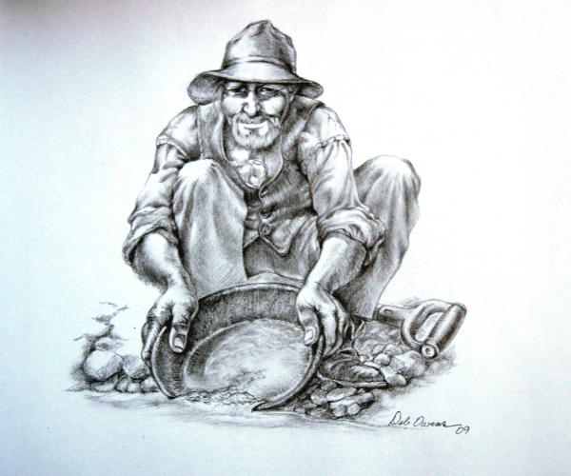
Chercheur de Trésors :
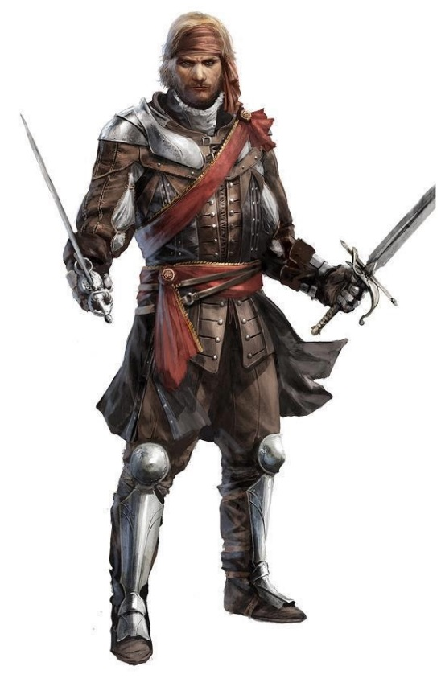
Le Chercheur de Trésors est un insatiable radin vouant sa vie à récolter toujours plus de trésors, bien qu’il en est assez. Il est donc très riche, et n’a peur que du vol de son argent. Il est égoïste et veut toujours faire retirer le plus d’argent d’une transaction, il est donc un très bon négociateur…
« J’aime bien vos dents… Elles sont en or ? Je peux les… Toucher ? »
Mercenaire :
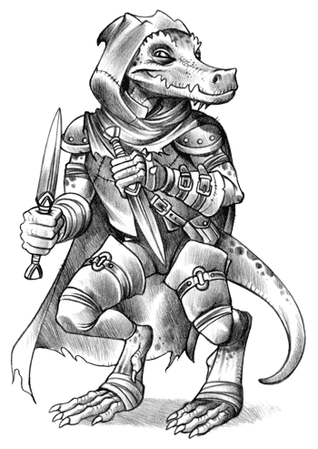
Le Mercenaire est un outil cher, mais efficace. Il n’a pas d’état d’âme et aucune initiative et pas de contrainte. Il est tout-terrain et accepte n’importe quels contrats si la somme est juste. Bref, c’est une femme parfaite.
Le Mercenaire n’est pas forcément quelqu’un d’armé, il peut être boulanger, cordonnier ou assistant.
« A louer »
Homme à tout faire, 100 Ecus/heure

Voleur :
La discrétion, les vols à la tire et le narcissisme, le Voleur est un mal-aimé de la société qui se venge sur les plus pauvres que lui. Le Voleur n’aime pas les ennuis il n’aime pas être au-devant de la scène. C’est un parasite qui profite des situations dès qu’il le peut. Bref, c’est une enflure !
« Ohohoh… Joli… Aller, je prends ça, et ça en encore ça… »

